

Муниципальное бюджетное дошкольное образовательное учреждение

«Детский сад комбинированного вида № 54 «Веснушки»

(МБДОУ «Детский сад № 54 «Веснушки»)

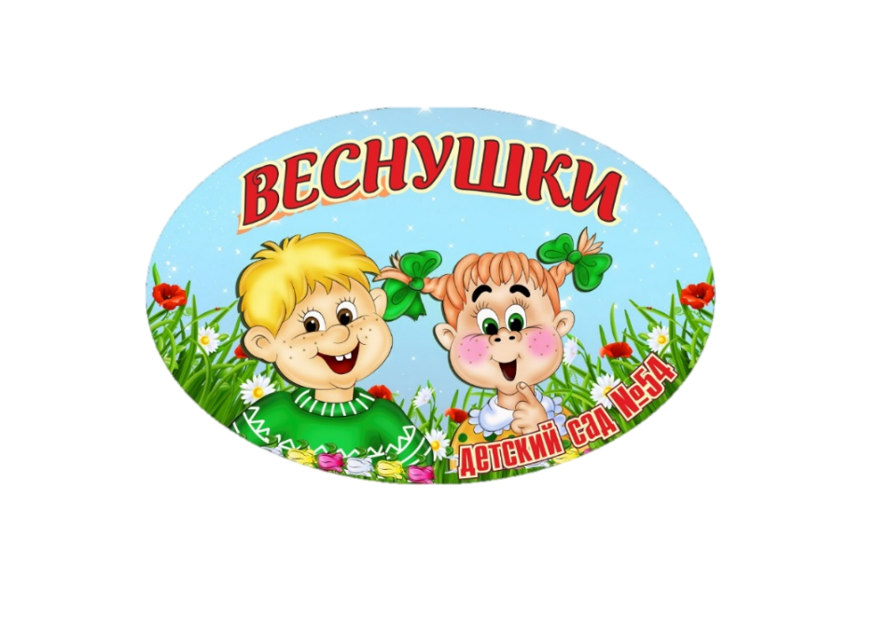

Консультация для родителей

Чем занять ребенка летом? 5самых интересных решений

Составители: Марковец Евгения Олеговна,

Штебнер Светлана Владимировна

воспитатели МБДОУ «Детский сад № 54»

Междуреченск 2023

Консультация для родителей

Чем занять ребенка летом? 5 самых интересных решений

Настало замечательное время года - лето! Это прекрасная пора и для детей, и для взрослых. Дети, так же, как и взрослые нуждаются в полноценном отпуске, наполненном впечатлениями, солнцем, совместными играми, купанием и другими радостями. А также это прекрасное время для оздоровления и закаливания.

Игры с песком

Игры с песком как один из способов развития ребёнка известен с давних времён. Ребёнок выступает в песочнице как созидатель. Он часто словами не может выразить свои переживания, страхи. И тут ему на помощь приходят игры с песком. Проигрывая взволновавшие его ситуации с помощью игрушечных фигурок, создавая картину собственного мира из песка, ребёнок освобождается от напряжения. А самое главное – он приобретает бесценный опыт символического разрешения множества жизненных ситуаций, ведь в настоящей сказке все заканчивается хорошо!

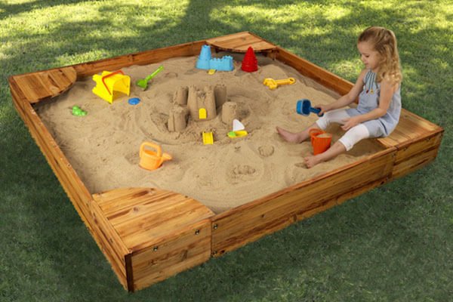

Занятие спортом

**Лето**– прекрасное время для **занятий спортом.** Не обязательно отводить **ребенка**в спортивные кружки и секции, можно просто регулярно играть с ним в бадминтон, футбол, баскетбол и т. д

Мини-огород «Витамины с грядки»

Мини-огород можно устроить на даче или просто во дворе. Это хороший вариант вовлечения детей к познанию природы. Совместно с родителями ребенок сможет выращивать там полезные культуры и интересные растения. Чтобы результат не заставил себя слишком долго ждать, нужно выбирать для посадок только быстрорастущие культуры, цветы и растения. Огород помогает детям прикоснуться к объектам природы, общаться, наблюдать, ухаживать за овощами. Это ведет к взаимосвязи человека и природы, закрепляет полученные знания.

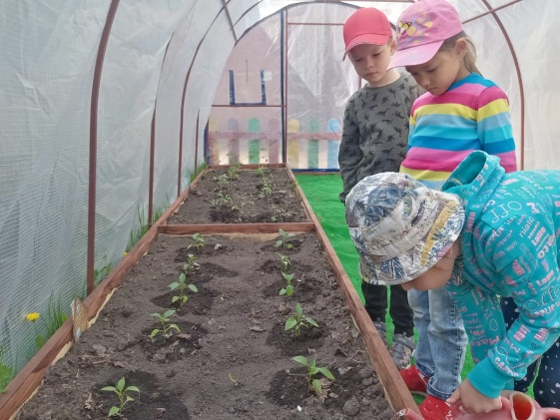

А вот в период летних дождей, есть очень интересные занятия для детей дома.

Домашние опыты – это реальная возможность погрузиться в сложный мир науки, с пользой провести домашний досуг, разнообразить кругозор, а главное для этого даже не придется искать сложные материалы: все есть у каждого дома! Каждый такой опыт или эксперимент – настоящее чудо в глазах ребенка.

Радуга из Скитлс

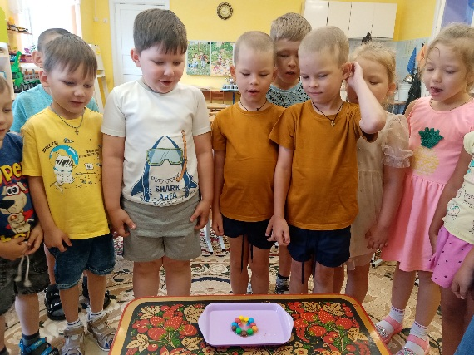

Живая радуга

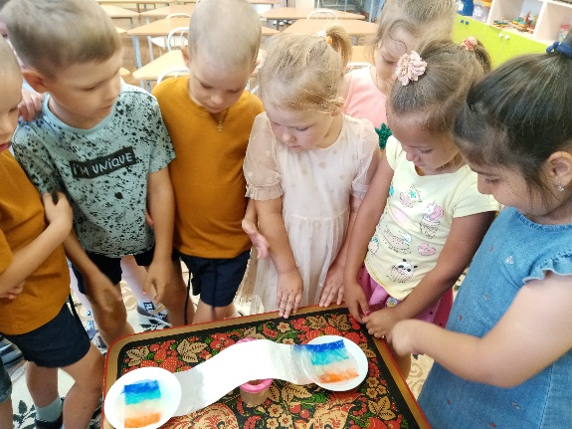

Вулкан из пластилина и пищевой соды

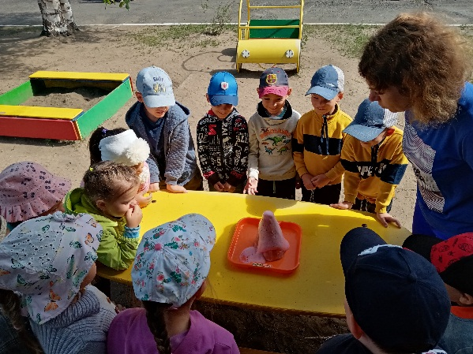

Экспериментальная деятельность способствует развитию у детей понимания причинно-следственных закономерностей, развивает логическое мышление и расширяет кругозор

Летние поделки своими руками

Интересные идеи для детского творчества, которые способствуют развитию мелкой моторики рук, творческого мышления, ведь с помощью игры дети познают мир, открывают для себя что-то новое и интересное.  
 С помощью такой техники, как «оригами» можно сделать бумажный кораблик. Для этого не нужно специальных приспособлений, инструментов - достаточно иметь обычный лист бумаги. Кораблик можно закрашивать, разрисовывать, подбирать экипаж из мелких игрушек, а в непогоду можно

запускать кораблики в ванной. Так же можно изготовить в этой технике «Вертушку», которая будет вращаться от ветра и сможет подарить массу положительных эмоций.

«Ветерок-вертушка»

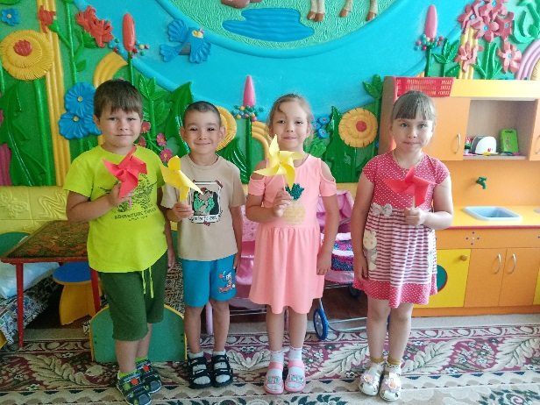

«Кораблик»

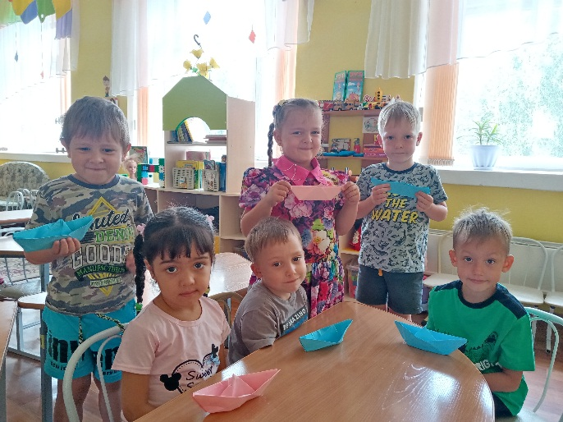

«Бабочки из конфетных фантиков»

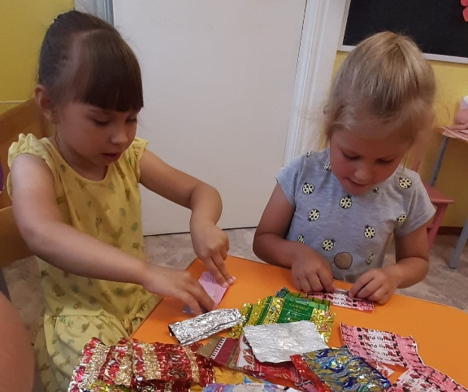

Занятия творчеством способствуют созданию увлекательных игровых ситуаций, прививают хороший художественный вкус; развивают пространственное мышление, творческие и логические способности.

Такое увлечение даст ребенку почувствовать себя маленьким волшебником, творящим чудеса.

Совместный досуг родителей и детей – основа крепкой, дружной, счастливой семьи.

Список литературы

1.Житнякова, Н.Ю. Планирование и организация оздоровительной работы в

летний период / Справочник старшего воспитателя ДОУ. -2007.- № 0.- С. 20-25.

2.  Чибисова, М.Ю. Детский досуг летом /М.Ю. Чибисова // Управление ДОУ. –  №2. – 2004.

3.  Соколова С.В. Оригами для дошкольников / Методическое пособие для воспитателей ДОУ. - М.: Гардарика, 2008. - 368 с.